Причины детской агрессии
1.Негативная самооценка («Я плохой и веду себя как плохой»).
Ваши действия. Как можно чаще хвалить ребенка, не стесняться проявлять любовь к нему. Никогда не осуждать самого ребенка («Ты плохой, потому что так делаешь»), а только его действия («Мне не нравится, что ты поступил плохо, поскольку сделал кому-то больно»).
2.Страх (защитная агрессия).
Ваши действия. Научите ребенка защищать себя, словесно выражая свою агрессивность, определяя собственное эмоциональное состояние (это полезно и во всех других ситуациях).
3.Реакция на запрет (ребенок не получает то, что ему нужно).
Ваши действия. В разумных пределах необходимо разрешать ребенку быть независимым. В случае отказа аргументировано объясните причину запрета. Если желание ребенка несвоевременно, переключите его внимание на что-то другое или предложите компромисс. Устанавливайте правила поведения. Заранее обговаривайте с ребенком правила поведения.
4.«Не могу!» Ребенок понимает, что ведет себя плохо, но не может справиться со своими чувствами.
Ваши действия. Остановите ребенка. Для него очень важно, что бы вы справились с его агрессией: тот, кто тебя защитил от себя самого, сможет защитить и от внешних опасностей. Агрессивность ребенка возросла до высокой степени и угрожает увечьями ему самому или окружающим? Примените силу: подойдите сзади и прижмите его руки, обхватите его ноги своими и берегите свой подбородок от его головы. У малыша должно создаться впечатление: вы сдерживаете его, поскольку хотите успокоить, а не нападаете, проявляя агрессивность.
5.Усталость (разбалансирование нервных процессов).
Ваши действия. Когда дети устают, их возбуждение начинает нарастать. От этого они устают еще больше, и дело кончается срывом. В таком состоянии ребенок не может успокоиться сам, помогите ему: обнимите, усадите на колени, начните качать, как маленького, нашептывайте на ушко что-то ласковое и спокойное. Все подвижные игры прекращайте за два часа до сна. Старайтесь соблюдать режим дня и строго придерживаться введенных правил.

6.Переадресация агрессии («Как обращались со мной, так и я буду обращаться с другими»).
Ваши действия. Если в семье дерутся, кричат или ребенок оказывается крайним в ссорах родителей, он перенимает этот стиль поведения. В таких семьях детей наказывают часто и несправедливо. Чем более жестокие требования предъявляются ребенку дома, тем более агрессивным он будет.

7. Жажда власти. Речь идет о детях с так называемыми нарушенными привязанностями («Я никому не нужен,ну и не надо!»). Они научились выживать, нападая на всех, нарушая правила.
Ваши действия. Нужно завоевать авторитет: значимыми качествами для такого ребенка являются справедливость и сила. Когда ваш авторитет не вызывает сомнений, следует вовремя твердо сказать ребенку: «Я не позволю тебе это делать».

Место нахождение МАДОУ ЦРР - детский сад № 50 города Тюмени:

1 корпус: г. Тюмень, ул. Парковая, д. 2б
2 корпус: г. Тюмень, ул. Федерации, д. 2а
3 корпус: г. Тюмень, ул. Куйбышева, д. 110
4 корпус: г. Тюмень, ул. Куйбышева, д. 112
5 корпус: г. Тюмень, ул. Куйбышева, д. 116
6 корпус: г. Тюмень, ул.Декабристов, д. 152а
7 корпус: г. Тюмень, ул. Новоселов, д. 2а
8 корпус: г. Тюмень, ул. Новоселов, д. 109 к. 1
9 корпус: г. Тюмень, ул. Кореневского, д. 24
Педагог-психолог:
Леоненко Людмила Геннадьевна

МАДОУ ЦРР-детский сад №50 города Тюмени

Семь причин детской агрессии
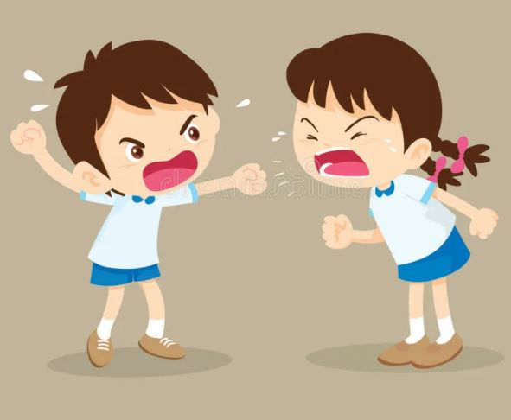

Тюмень, 2024

